МИНИСТЕРСТВО НАУКИ И ВЫСШЕГО ОБРАЗОВАНИЯ  
РОССИЙСКОЙ ФЕДЕРАЦИИ

Федеральное государственное автономное образовательное учреждение   
высшего образования

«КРЫМСКИЙ ФЕДЕРАЛЬНЫЙ УНИВЕРСИТЕТ им. В. И. ВЕРНАДСКОГО»

ФИЗИКО-ТЕХНИЧЕСКИЙ ИНСТИТУТ

Кафедра компьютерной инженерии и моделирования

**ОТЧЕТ ПО ПРАКТИЧЕСКОМУ ЗАДАНИЮ №14**

**«Использование сетевых файловых систем в среде Linux»**

Практическая работа

по дисциплине «Системное программное обеспечение»

студента 3 курса группы ИВТ-б-о-222(1)

Гоголева Виктора Григорьевича

09.03.01 «Направление подготовки»

Симферополь, 2025

Цель работы: Получение навыков настройке и обслуживанию распределённых файловых систем, функционирующих по протоколу NFS и CIFS

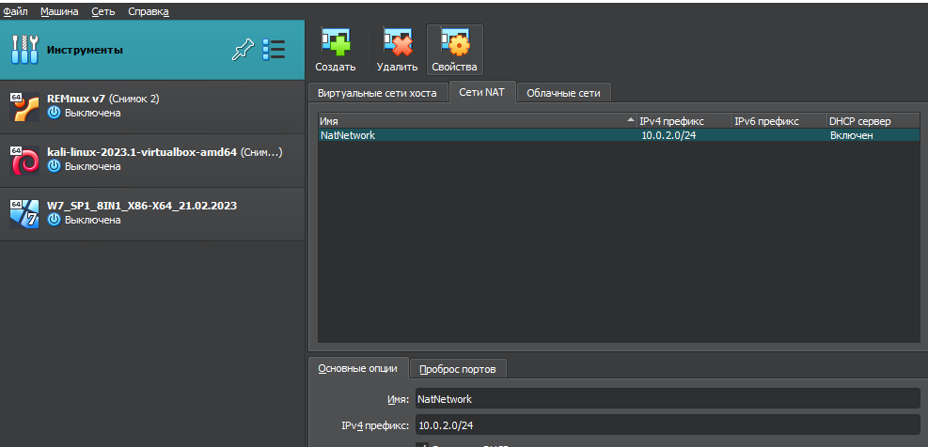

Рисунок - Создание сети Nat

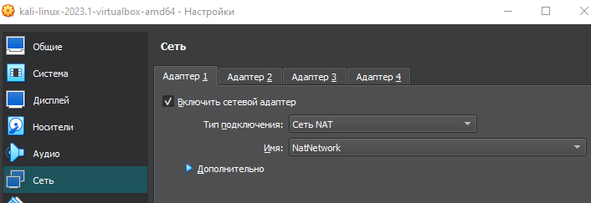

Рисунок - Подключение к сети NAT двух машин

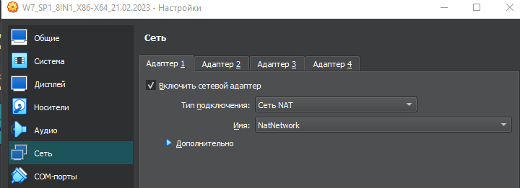

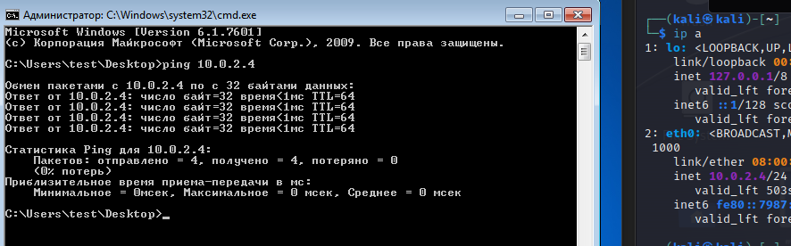

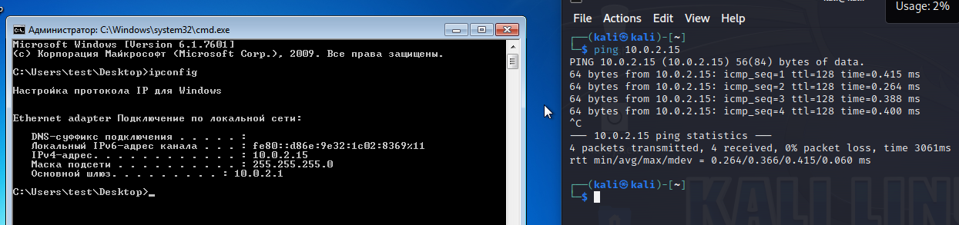

Рисунок - Проверка работы сети

1. Настроить экспортирование директории для выполнения операций чтения и записи по протоколу NFS для определённого узла

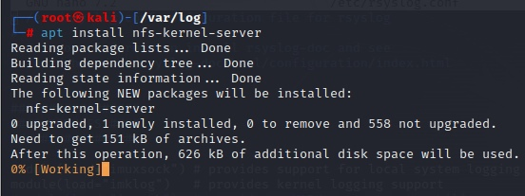

Рисунок - Установка NFS Сервера

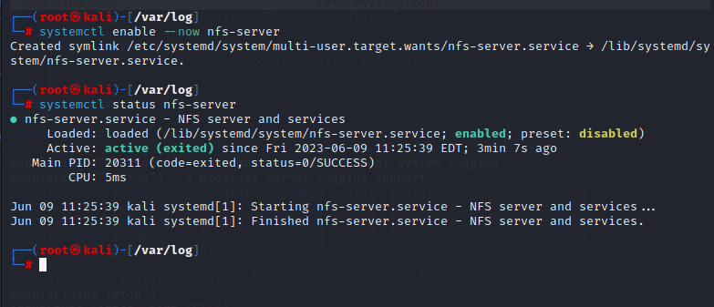

Рисунок - Статус NFS сервера

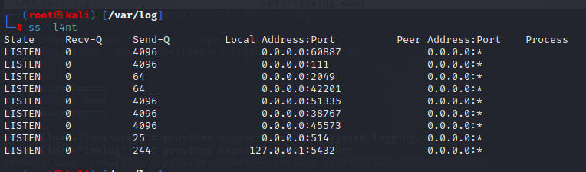

Рисунок - Проверка работоспособности порта NFS(2049)

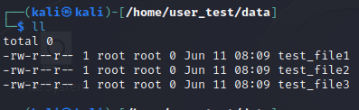

Рисунок - Создание директории под сервер

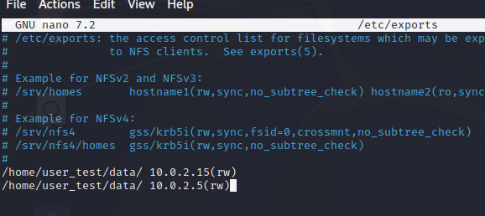

Рисунок - Настройка доступа к серверу

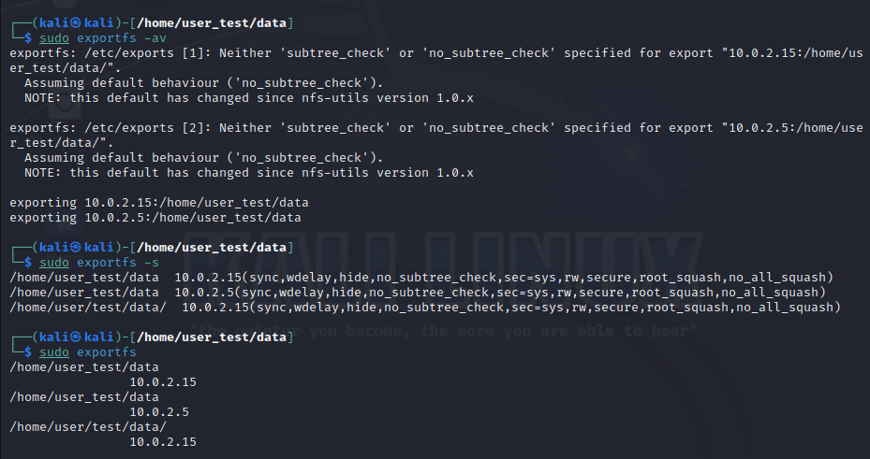

Рисунок - Список раздаваемых файлов

1. Подключить удалённую файловую систему по протоколу NFS и проверить возможность записи и чтения

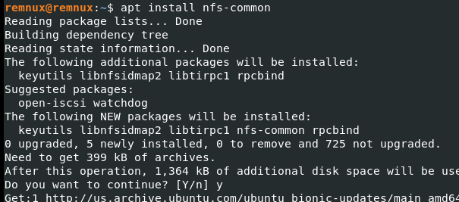

Рисунок - Установка на вторую систему инструментов подключения к серверу

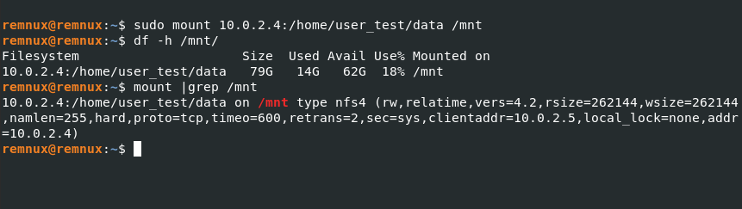

Рисунок - Результат монтирования

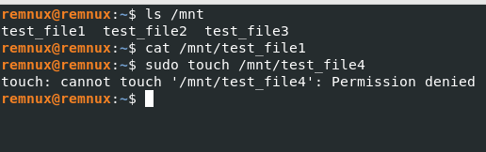

Рисунок - Проверка чтения и записи

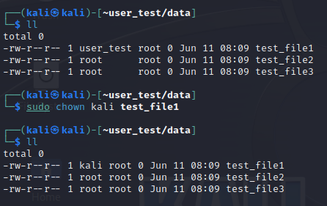

Рисунок - Настройка прав доступа (смена пользователя)

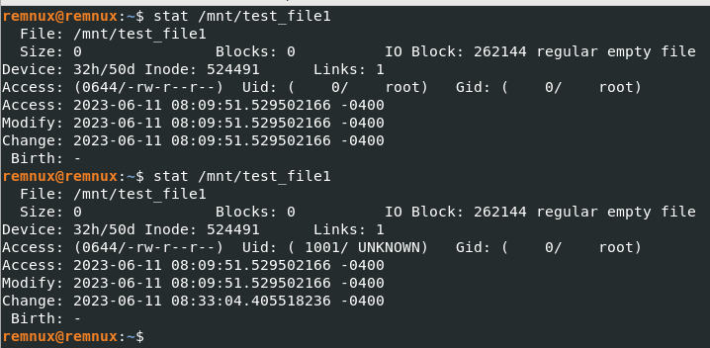

Рисунок - Создал нового пользователя на сервере и не получилось(1001)

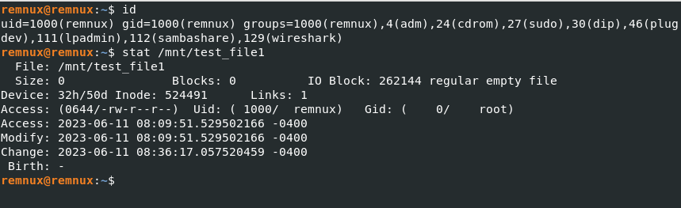

Рисунок - Поменял на уже существующего пользователя(1000)

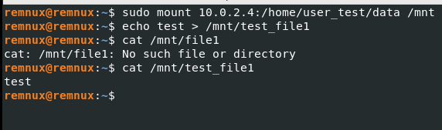

Рисунок - Запись на сервер

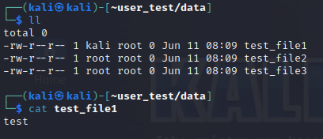

Рисунок – проверка на второй машине

1. Проанализировать статистику работы сервера

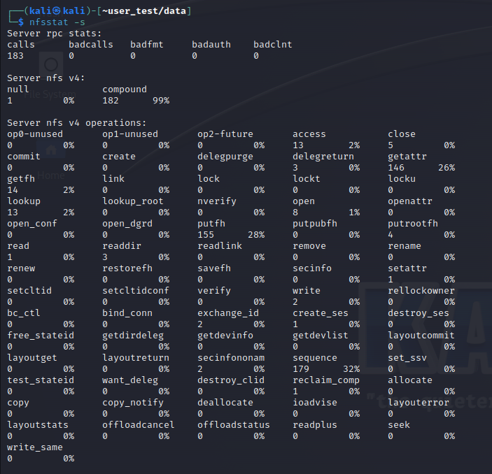

Рисунок – проверка работы сервера

1. Настроить сервер для предоставления доступа по протоколу SMB, применяя опцию аутентификации user

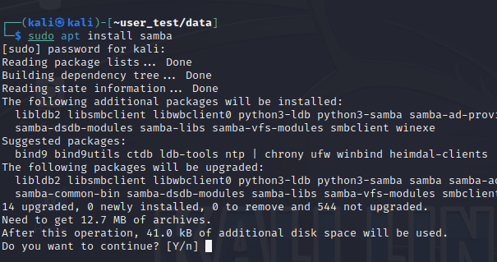

Рисунок – установка демона SMB

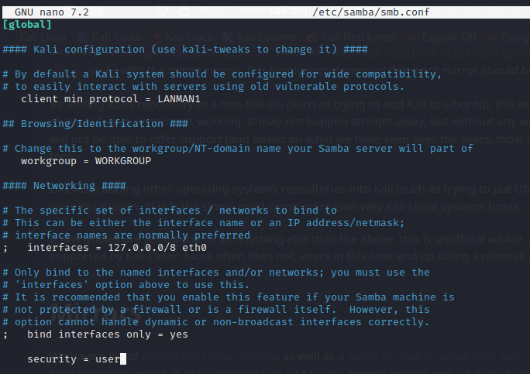

Рисунок 0- конфигурация службы

1. Произвести доступ к удалённому доступу Windows

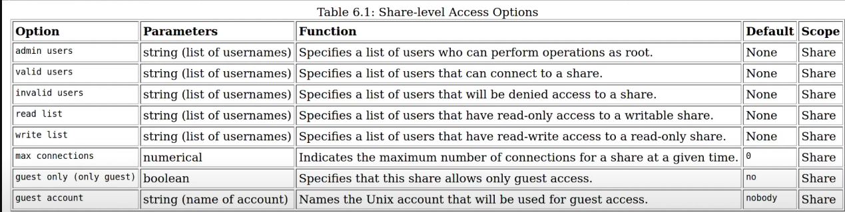

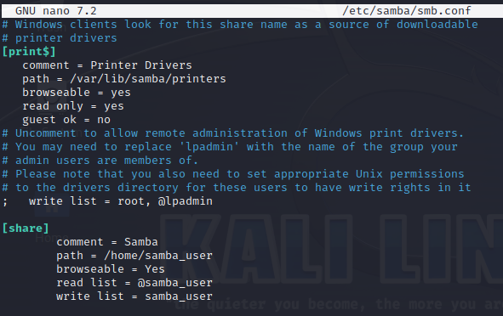

Рисунок – конфигурирование службы( Browseable – видимая)

Проверка конфигурации

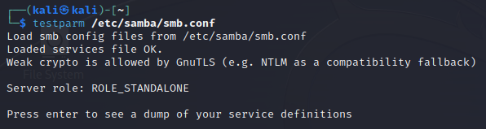

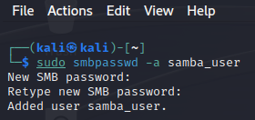

Рисунок - Установка пароля на пользователя samba

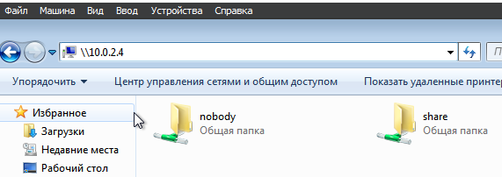

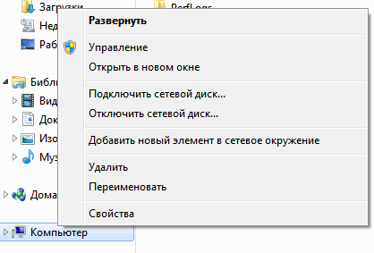

Рисунок - Подключение к сетевому диску

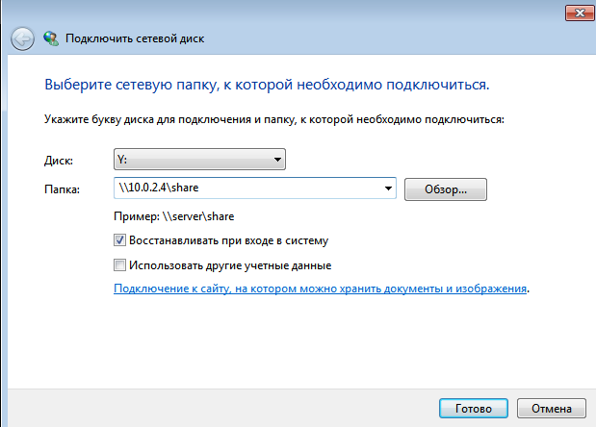

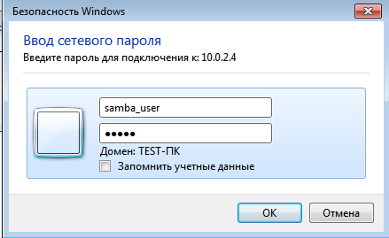

Рисунок – подключение к сетевому диску через пользователя

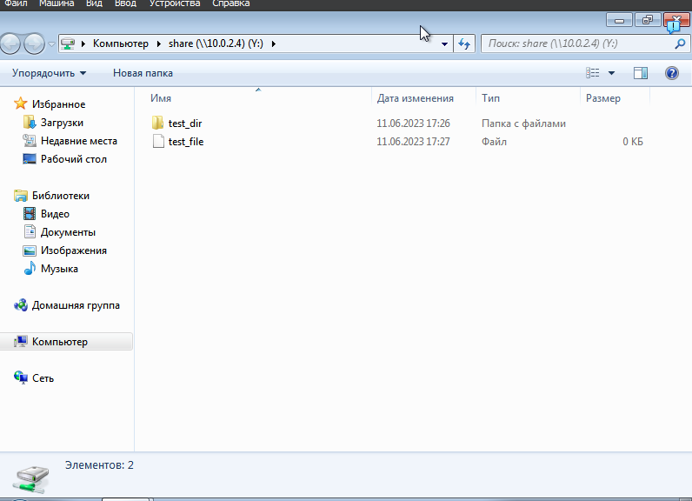

Рисунок - Проверка работы сетевого диска

1. Произвести монтирование удалённого ресурса по протоколу SMB на Linux узле

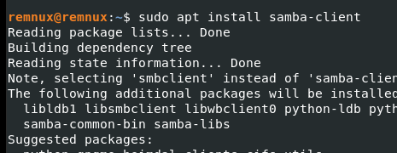

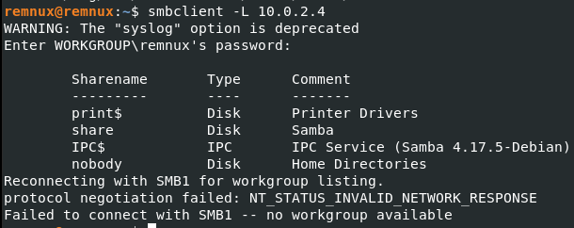

Рисунок – установка клиент и просмотр списока доступных шар

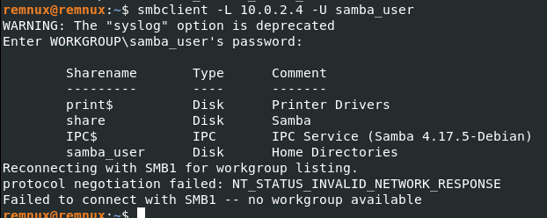

Рисунок - Просмотр шар доступных пользователи samba_user



Рисунок - Подключение к шаре

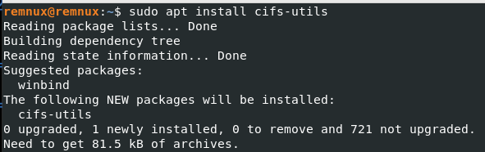

Рисунок - Монтирование шары



Рисунок - Вход

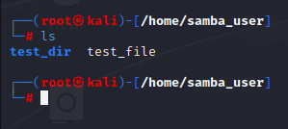

Рисунок - Проверка работы

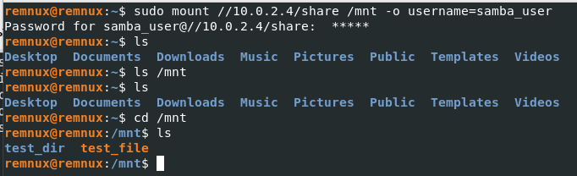

Рисунок – проверка работы

Вывод: в ходе данной лабораторной работы я настроил сеть между тремя виртуальными машинами. Установил и сконфигурировал NFS сервер. Подключился к удалённой файловой системе по протоколу NFS и проверил запись и чтения, настроил запись. Проанализировал статистику работы сервера. Настроить сервер для предоставления доступа по протоколу SMB, применяя опцию аутентификации user. Произвёл доступ к удалённому доступу Windows. Произвёл монтирование удалённого ресурса по протоколу SMB на Linux узле.